Об определении комитета имущественных отношений администрации Пермского муниципального округа Пермского края правопреемником

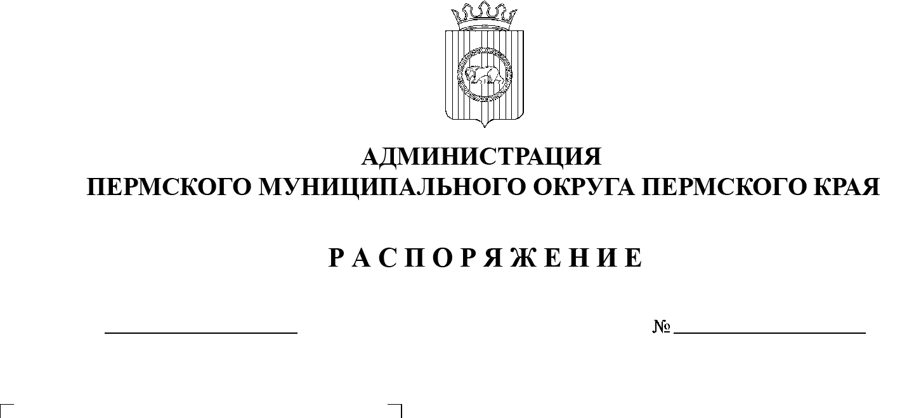
В соответствии с пунктом 3 части 1 статьи 16 Федерального закона от 06 октября 2003 г. № 131-ФЗ «Об общих принципах организации местного самоуправления в Российской Федерации», решением Думы Пермского муниципального округа Пермского края от 28 декабря 2022 г. № 94 «О ликвидации функциональных органов администрации Пермского муниципального района как юридических лиц», решением Думы Пермского муниципального округа Пермского края от 29 ноября 2022 г. № 48 «Об учреждении комитета имущественных отношений администрации Пермского муниципального округа Пермского края и утверждении Положения о комитете имущественных отношений администрации Пермского муниципального округа Пермского края», решением Думы Пермского муниципального округа Пермского края от 22 декабря 2022 г. № 76 «Об утверждении Положения о порядке управления, владения и распоряжения имуществом, находящимся в муниципальной собственности Пермского муниципального округа Пермского края», решением Думы Пермского муниципального округа Пермского края от 26 января 2023 г. № 107 «Об утверждении Положения об управлении и распоряжении земельными участками, находящимися в собственности Пермского муниципального округа Пермского края, а также земельными участками, государственная собственность на которые не разграничена»:
СЭД-2023-299-01-01-07.С-88
13.03.2023
- Определить администрацию Пермского муниципального округа Пермского края в лице комитета имущественных отношений администрации Пермского муниципального округа Пермского края правопреемником в отношении действующих договоров аренды муниципального имущества, договоров пользования муниципальным имуществом, договоров аренды земельных участков, договоров пользования земельными участками, заключенных комитетом имущественных отношений администрации Пермского муниципального района Пермского края и администрациями Бершетского сельского поселения, Гамовского сельского поселения, Двуреченского сельского поселения, Заболотского сельского поселения, Кондратовского сельского поселения, Кукуштанского сельского поселения, Култаевского сельского поселения, Лобановского сельского поселения, Пальниковского сельского поселения, Платошинского сельского поселения, Савинского сельского поселения, Сылвенского сельского поселения, Усть-Качкинского сельского поселения, Фроловского сельского поселения, Хохловского сельского поселения, Юговского сельского поселения, Юго-Камского сельского поселения.
- Комитету имущественных отношений администрации Пермского муниципального округа Пермского края провести организационные мероприятия по заключению дополнительных соглашений к договорам, указанным в пункте 1 настоящего распоряжения.
- Опубликовать (обнародовать) настоящее распоряжение в бюллетене муниципального образования «Пермский муниципальный округ» и разместить на официальном сайте Пермского муниципального округа в информационно-телекоммуникационной сети Интернет (www.permraion.ru).
- Настоящее распоряжение вступает в силу со дня его подписания
и распространяется на правоотношения, возникшие с 01 января 2023 г.
5. Контроль за исполнением настоящего распоряжения возложить на заместителя главы администрации Пермского муниципального округа Пермского края Гладких Т.Н.
Глава муниципального округа В.Ю. Цветов

